湛江市创建全国文明城市办公室

湛创文办〔2019〕81号

关于运用“湛江云媒和公众号”开展

创文满意度问卷调查工作的通知

各县（市、区）党委宣传部，市委各部委，市直各单位，市各人民团体，中央、省驻湛各单位：

为进一步做好我市创建全国文明城市宣传工作，提高文明创建工作的知晓率、支持率、参与率和满意度，提升市民的文明素质，经研究决定，自2019年7月25日至2019年12月底，由市创文办主办，湛江日报社承办，运用“湛江云媒”和湛江日报旗下“湛江日报”、“湛江唯食网”公众号对我市创文工作满意度进行网上问卷调查，现就有关事项通知如下：

1.各县（市、区）党委宣传部和市区各镇街、社区要积极组织市民参与问卷调查。

2.市委各部委，市直各单位，市各人民团体，中央、省驻湛各单位要积极发动本单位人员参与问卷调查，确保参与人数达到90%以上。

3.市教育局要组织发动各级各类学校的教师、学生并动员广大学生家长踊跃参与网上问卷调查。市卫生健康局要组织发动医疗卫生系统各单位干部职工积极参与网上问卷调查。

4.“湛江日报”、“湛江唯食网”公众号实时统计各单位实际参与答卷的人员详情，市创文办将通过湛江云媒“创文频道”等媒体每隔15天进行一次情况通报。

5.参加问卷调查时请按要求实事求是地填写姓名、单位、手机号码等，以便于计算机软件统计出各单位和部门参与测评的人员情况。

特此通知。

附件：1.市创文各有关单位名单

2.2019湛江创建全国文明城市问卷调查平台操作指南

3.调查问卷

湛江市创建全国文明城市办公室

2019年7月29日

（联系人：陈敏，联系电话：3588079，电子邮箱：zjcwb301@163.com）

附件1

市创文各有关单位名单

市纪委监委、市委办公室、市委组织部、市委宣传部、市委统战部、市委政法委、市委网信办、市委编办、市委外办、市委军民融合办、市直机关工委、市委党校、市委党史研究室、市机关事务管理局、市人大办、市政府办公室、市政协办、市中级人民法院、市检察院、湛江军分区、市发改局、市教育局、市科技局、市工业和信息化局、市公安局、市民政局、市司法局、市财政局、市人社局、市自然资源局（市海洋渔业局）、市生态环境局、市住建局、市交通运输局、市水务局、市农业农村局（市委农办、市扶贫办）、市商务局、市文化广电旅游体育局、市卫生健康局、市退役军人事务局（市双拥办）、市应急管理局、市审计局、市国资委、市国安局、市市场监管局（市知识产权局）、市统计局、市医疗保障局、市金融工作局、市城市管理和综合执法局、市政务服务数据管理局、市公路局、市行政服务中心、市地震局、市湖光岩风景区管理局、市消防支队、市市场物业管理总站、市工商联、市总工会、团市委、市妇联、市侨联、市文联、市社科联、市残联、市科协、市红十字会、湛江日报社、市广播电视台、广东海洋大学、广东医科大学、岭南师范学院、湛江幼儿师范专科学校、广东海洋大学寸金学院、湛江海关、南海西部石油管理局、南宁铁路局湛江车站、市税务局、广东省税务局第四税务分局、市气象局、市邮政管理局、湛江邮政分公司、湛江机场、湛江供电局、湛江电信分公司、湛江移动分公司、湛江联通分公司、湛江铁塔分公司、人民银行湛江市中心支行、湛江银监分局、省储备粮管理总公司湛江直属库、市水务集团公司、市基础投资集团公司、市交投集团公司、湛江汽车运输集团有限公司、市公交公司、市广业生态环保有限公司、二甲以上医院18所（湛江中心人民医院、湛江市赤坎中医院、湛江市第一中医医院、湛江骨科医院、湛江市妇幼保健院、湛江致美口腔医院、广东省农垦中心医院、广东医科大学附属医院、湛江市第四人民医院、湛江市第二人民医院、湛江市第二中医医院、湛江市霞山骨伤科医院、湛江市港区人民医院、湛江市第三人民医院、湛江市霞山妇幼保健院、中国海洋石油南海西部医院、湛江崇爱康复医院、湛江珠江口腔医院），各商业银行13家（工商银行、农业银行、中国银行、建设银行、交通银行、农业发展银行、广发银行、招商银行、光大银行、兴业银行、中国邮政储蓄银行、广东南粤银行、市农村信用合作联社），各保险公司3家（中国人寿保险公司湛江分公司、中国人民财产保险公司湛江分公司、中国人民健康保险公司湛江中心支公司）、市通信建设管理办公室、湛江西站、市新华书店、坡头公交公司、水上轮渡公司、市诚信协会、市志愿服务联合会、市巩卫办，赤坎区、霞山区、麻章区、坡头区、开发区、徐闻县、雷州市、廉江市、吴川市、遂溪县

附件2

2019湛江创建全国文明城市

问卷调查平台操作指南

一、“湛江唯食网”微信公众号答题操作方法

1每个微信用户仅能参与答题一次，并有机会获得奖品。

2.微信搜索 “湛江唯食网”公众号，或扫描以下二维码，进入“湛江唯食网”微信公众号。



3.点击“湛江唯食网”公众号菜单栏“创文问卷”，进入问卷调查页面。

二、“湛江日报” 微信公众号答题操作方法

1.仅能参与答题一次，并有机会获得奖品。

2.微信搜索 “湛江日报”公众号，或扫描以下二维码，进入 “湛江日报”微信公众号。

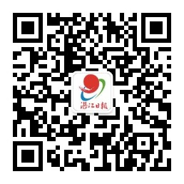

3.点击“湛江日报”公众号菜单栏“创文问卷” ，进入问卷调查页面。

或者识别“湛江唯食网”公众号二维码，点击“湛江唯食网”公众号菜单栏“创文问卷”进入问卷调查页面。

三、湛江云媒创文问卷答题操作方法

1.进入湛江日报社旗下湛江云媒手机客户端，点击《创文问卷》悬浮图标，按指引进行答卷。

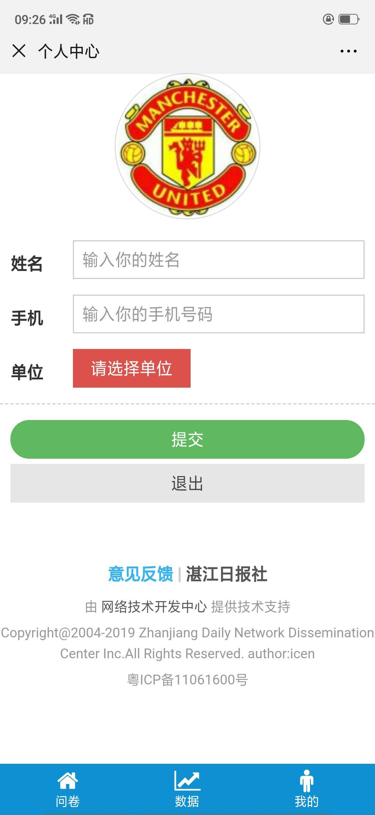

2.填写个人资料（选择单位或学校时可在“搜索”栏输入您想找的单位或学校关键词进行搜索。资料只用于后台统计，不作其他用途，请放心如实填写）。

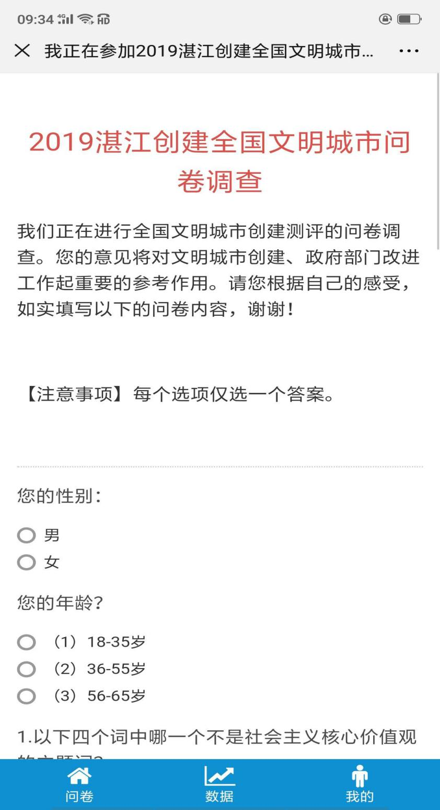

3.正式答题。题目全部为单选题，请看清楚选项后再选择。

4.答完所有题目后，点击“提交”完成答题。

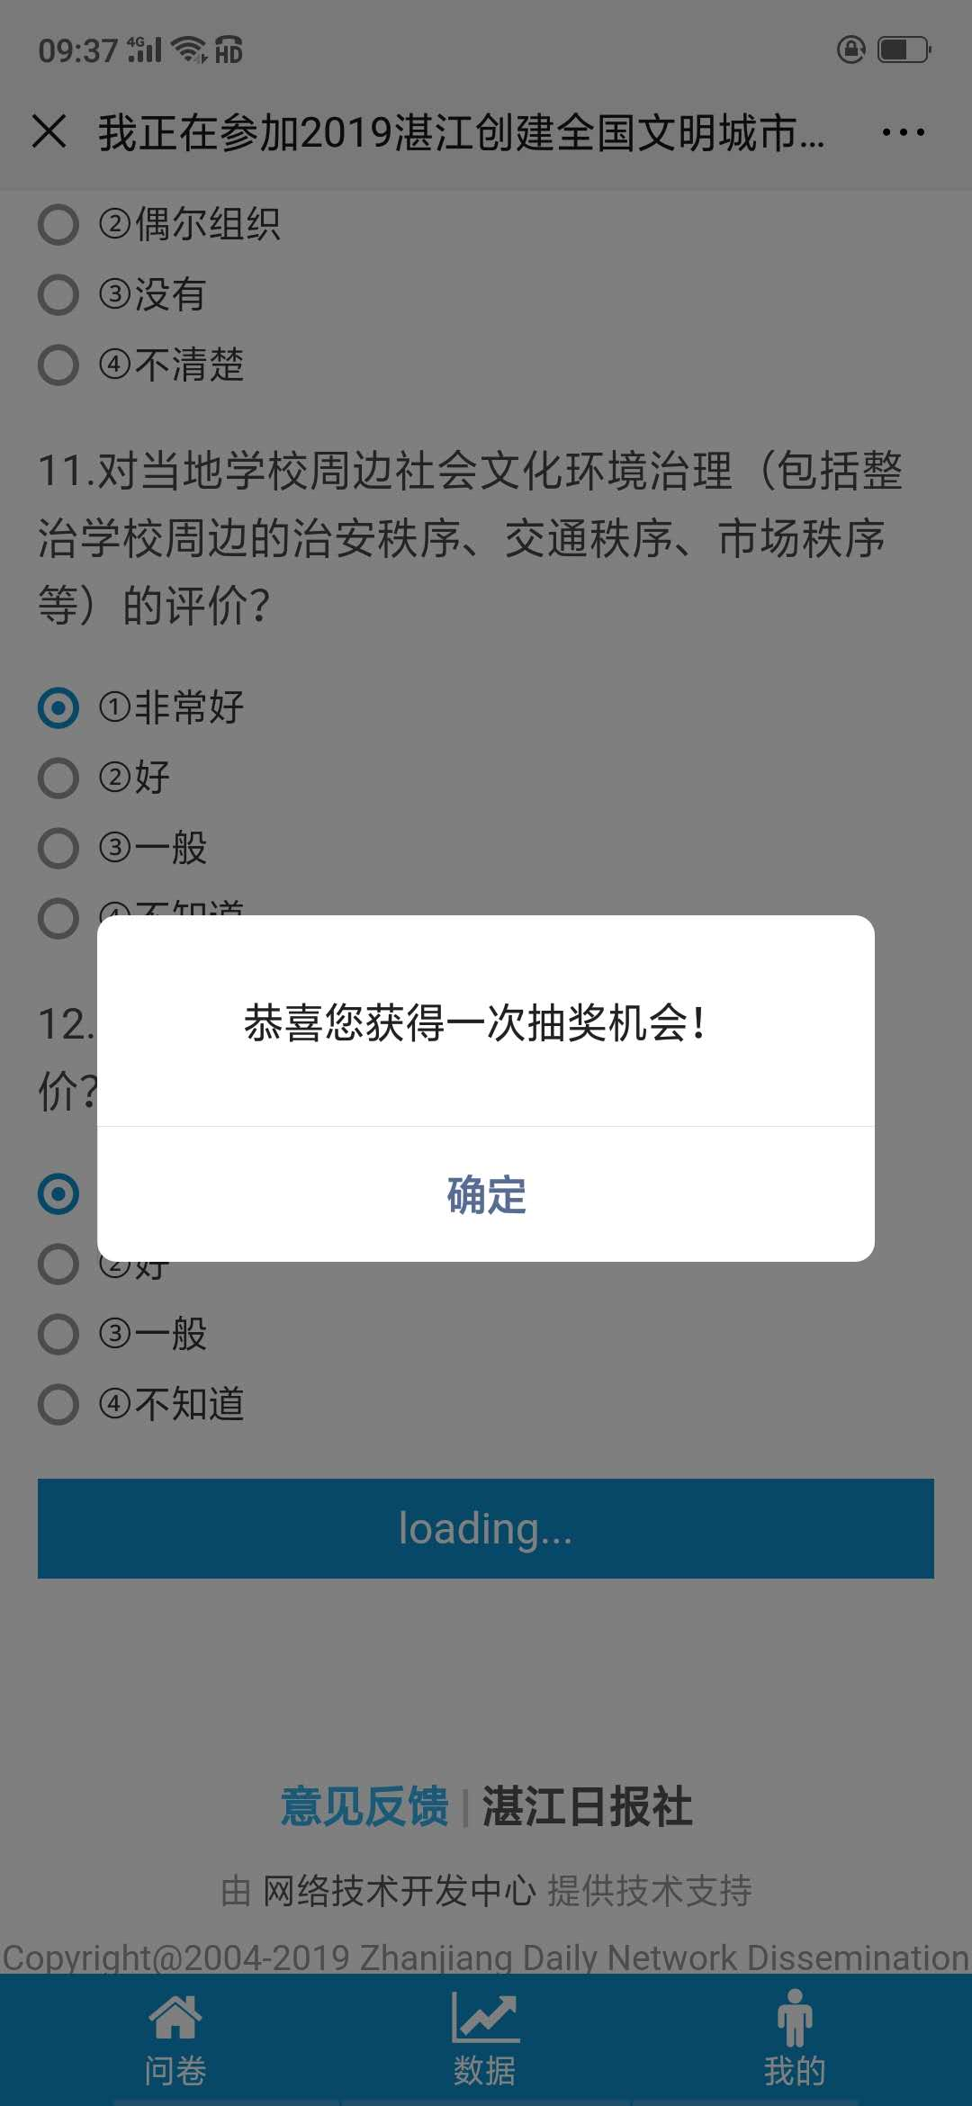

5.完成答题后系统会弹出“恭喜您获得一次抽奖机会”，您将有机会获得一份现金红包，金额随机。

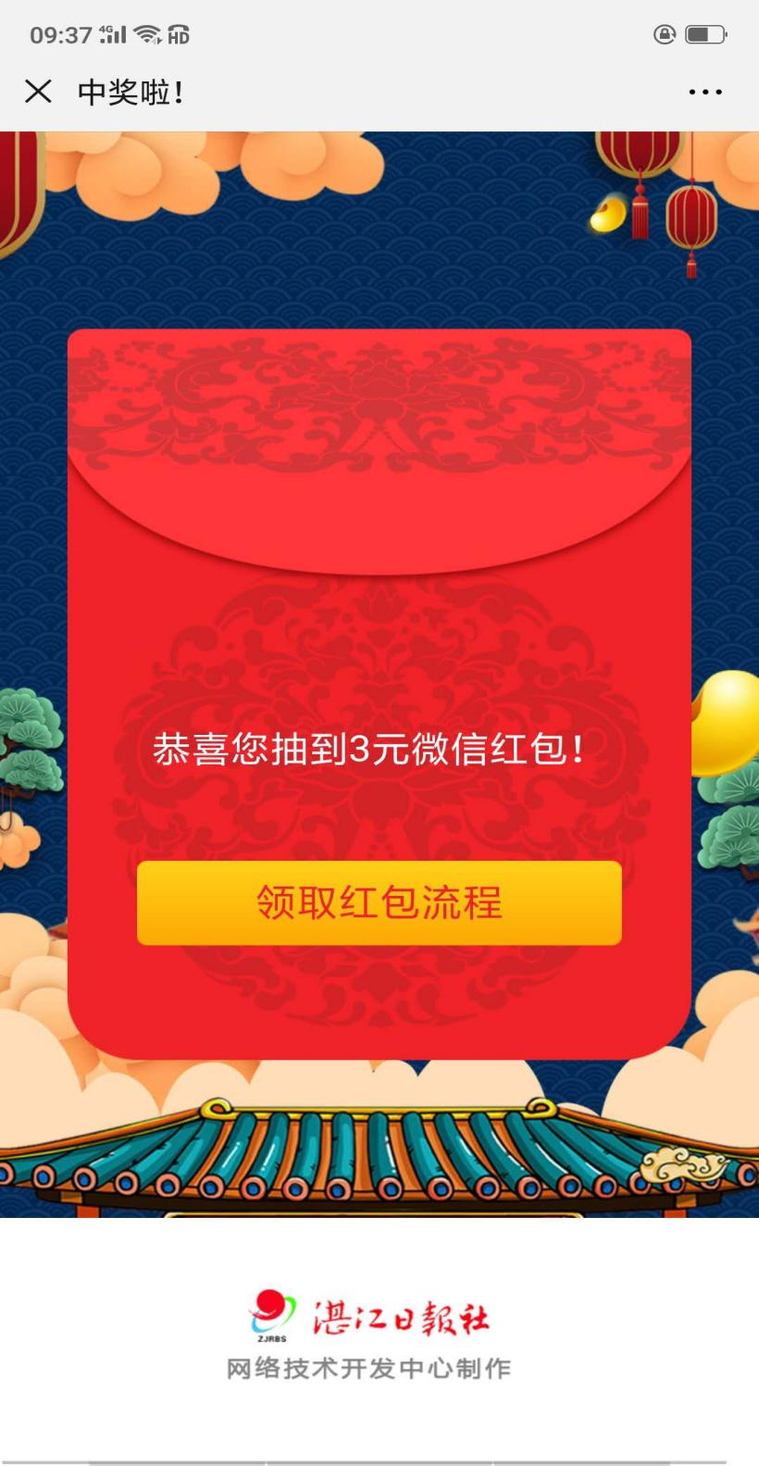

6.回到微信，“服务通知”显示“你收到一个红包”，点击打开。

7.点开红包消息后点击“领取红包”→“拆红包”，红包将存入您的微信零钱。

8.如有疑问可在“湛江日报”或“湛江唯食网”微信公众号内查询查阅更详细的操作指引。

四、数据查询

已参加过问卷调查的用户，可在“湛江唯食网”微信公众号的菜单栏点击“创文问卷”，进入页面后点击最下方的“数据”即可查看各地各单位的参与人数，进入各单位或县（市、区）、镇街、村居可查看已参与答卷人员的姓+手机号的头尾各3位数。

附件3

调查问卷（参考版）

一、调查问卷

|  |  |
| --- | --- |
| 1.以下四个词中哪一个不是社会主义核心价值观的主题词？  ①自由 ②平等 ③平时 ④和谐 | □ |
| 2.您领取过文明礼貌、文明言行、文明规范或文明创建方面的宣传资料吗？  ①领取过 ②说不清 ③没有领取过 | □ |
| 3.您认为本市家庭、家教、家风建设的效果如何？  ①好 ②较好 ③一般 ④说不清 | □ |
| 4.您认为身边的志愿服务活动氛围如何？  ①浓厚 ②较浓厚 ③一般 ④不清楚 | □ |
| 5.您对本市公益广告宣传覆盖面如何评价？  ①刊播很普遍 ②刊播普遍 ③一般 ④没看到过/说不清 | □ |
| 6.您在本市（区）办理户籍、医保、社保、出入境手续时，或者缴纳电费、燃气费、自家水费时，是否觉得方便？  ①不方便 ②说不清 ③方便 | □ |
| 7.您是否参加过本市组织的法治宣传教育活动？  ①参加过 ②没有参加过 |  |
| 8.您在本地购物时曾经受骗上当或买过假货吗？  ①没有 ②说不清 ③有过 | □ |
| 9.您对认为本市窗口单位（公安、税务、市场监管、燃气、供热、自来水、供电、公共交通、出租汽车、铁路、环卫、风景园林、物业管理、邮政、电信、银行、医院、宾馆、旅行社、商业零售等）的服务质量怎么评价？  ①好 ②较好 ③一般 ④说不清 | □ |
| 10.您如何评价本市民风和市民道德素质？  ①好 ②较好 ③一般 ④说不清 | □ |
| 11.您是否参加过“环境保护、生态文明”为主题的活动？  ①参加过 ②没有参加过 | □ |
| 12.您觉得本社区的内部和周边环境是否干净整洁吗？  ①干净 ②说不清 ③不干净 | □ |
| 13.最近一年，您或您的家人、亲戚、朋友、同学在本市（区）被盗或被抢过吗？  ①有过 ②说不清 ③没有 | □ |
| 14.您所在的城市正在创建全国文明城市，您认为这个城市有资格成为全国文明城市吗？  ①有资格 ②说不清 ③没有资格 | □ |
| 15.您对本市（区）开展全国文明城市创建的效果满意吗？  ①不满意 ②说不清 ③满意 | □ |
| *16.居民对当地学校师德师风的评价？  ①非常好 ②好 ③一般 ④不知道 | □ |
| *17.本社区是否组织过未成年人的活动（指道德实践、公益服务、打扫环境卫生或外出参观等）？  ①经常组织 ②偶尔组织 ③没有 ④不清楚 | □ |
| *18.对当地学校周边社会文化环境治理（包括整治学校周边的治安秩序、交通秩序、市场秩序等）的评价？  ①非常好 ②好 ③一般 ④不知道 | □ |
| *19.对本市（区）关心关爱未成年人工作的评价？  ①非常好 ②好 ③一般 ④不知道 | □ |
| 二、调查对象基本情况 | |
| 1.性别： ①男 ②女 | □ |
| 2.您的年龄？ ①18-35岁 ②36-55岁 ③56-65岁 | □ |